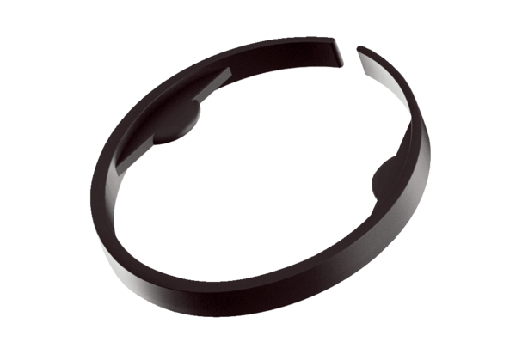Klammer MA-KL75Verpackungseinheit: 10 StückSortiment: K
Artikelnummer: 0059.2135Hersteller: MAICO

